**МИНИСТЕРСТВО ЦИФРОВОГО РАЗВИТИЯ, СВЯЗИ И МАССОВЫХ КОММУНИКАЦИЙ РОССИЙСКОЙ ФЕДЕРАЦИИ**

**Ордена Трудового Красного Знамени федеральное государственное бюджетное образовательное учреждение высшего образования**

**«МОСКОВСКИЙ ТЕХНИЧЕСКИЙ УНИВЕРСИТЕТ СВЯЗИ И ИНФОРМАТИКИ»**

**(МТУСИ)**

Кафедра «Информационная безопасность»

**ОТЧЕТ ПО ЛАБОРАТОРНОЙ РАБОТЕ №0**

по дисциплине

**«Разработка безопасного ПО»**

на тему

«Разработка консольных приложений на языке программирования C»

Выполнила: студентка группы БПЗ1902

Савельева А.Ф.

Проверил: старший преподаватель кафедры ИБ

Барков В.В.

Москва, 2021

**Цель работы**

Овладеть навыками создания однофайловых и многофайловых проектов и научится создавать программы на языке C с применением арифметических операций, инструкций выбора, итерации, массивов, строк и структур.

Овладеть навыками создания разветвляющихся алгоритмов на языке C с применением инструкций выбора, условных выражений, логических операций и операций отношения.

Овладеть навыками создания циклических алгоритмов на языке C с применением инструкций цикла на примере алгоритмов работы с последовательностями чисел.

Овладеть навыками работы с указателями и массивами в языке программирования C.

Овладеть навыками работы со строками в языке программирования C.

Овладеть навыками работы со структурами, объединениями, перечислениями и битовыми полями в языке C.

Овладеть навыками выделения динамической памяти в языке программирования C.

Задание:

На языке программирования C разработать консольное приложение для сортировки и вывода на экран списка учащихся.

Задание 1

Разработать функцию лексикографического сравнения двух строк.

Функция должна иметь следующий прототип:

int CompareStrings(const char *lhs, const char *rhs);

Функция возвращает:

• 0, если строки равны

• -1, если строка lhs предшествует строке rhs

• 1, если строка rhs предшествует строке lhs

Задание 2

Разработать структуру Person, которая включает в семя следующие поля:

• Фамилия (строка)

• Имя (строка)

• Отчество (строка)

• Год рождения (беззнаковое число)

Задание 3

Разработать перечисление SortType, включающее два значения:

• Asc – сортировка по возрастанию

• Desc – сортировка по убыванию

Разработать функцию сортировки массива структур Person.

Функция должна иметь следующий прототип:

void Sort(struct Person *persons, int count, enum SortType sortType);

Функция сортирует массив persons по возрастанию или убыванию в зависимости от значения параметра sortType. Сортировка производится по следующим полям:

• Фамилия

• Имя

• Отчество

• Возраст

Сравнение строк организовать с помощью функции, разработанной в задании 1.

Задание 4

Разработать функцию, которая получает аргументы командной строки и создаёт на его основе динамический массив структур. Размер массива равен количеству аргументов -person в аргументах командной строки.

Задание 5

Разработать функцию, которая получает на вход массив структур Person и выводит его на экран в виде таблицы.

Задание 6

Разработать функцию main, которая вызывает функцию из задания 5 для создания массива стуктур Person из аргументов командной строки, запрашивает тип сортировки, сортирует массив с помощью функции из задания 3 и выводит на экран с помощью функции из задания 5.

Задание 7

Скомпилировать разработанные в заданиях 1-6 исходные файлы. Заголовочные файлы не передаются на вход компилятору, а включаются препроцессором в ходе компиляции исходных файлов. Создать на основе откомпилированных файлов (объектных файлов) из заданий 1- 5 статическую библиотеку. Скомпоновать откомпилированный файл из задания 6 и статическую библиотеку в исполняемый файл.

 Выполнение

Ссылка на гитхаб:

Задание 1:

Разработать функции лексикографического сравнения двух строк.

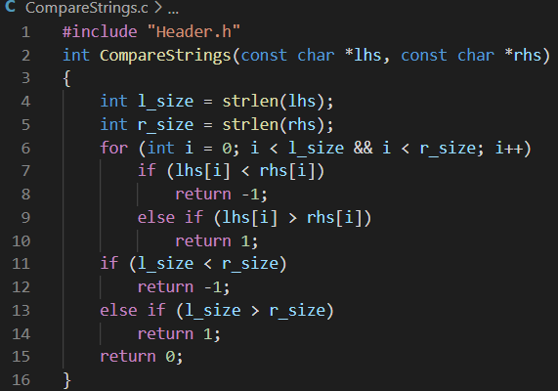

Задание 2:

Разработать структуру Person.

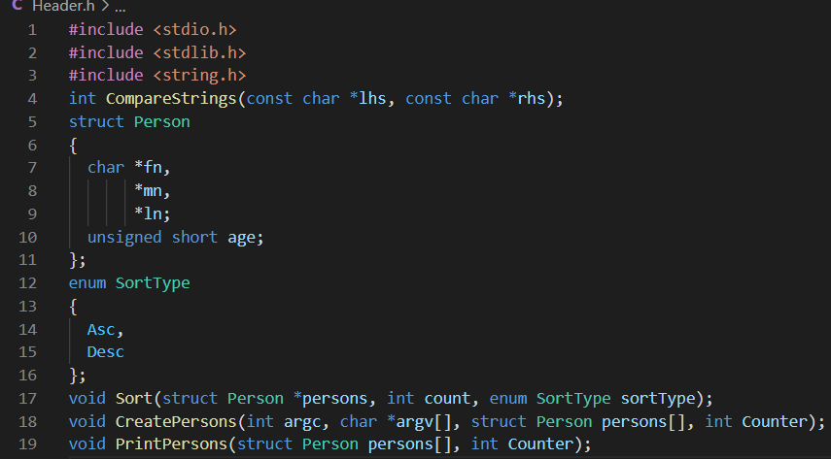

Задание 3:

Разработать перечисление SortType.

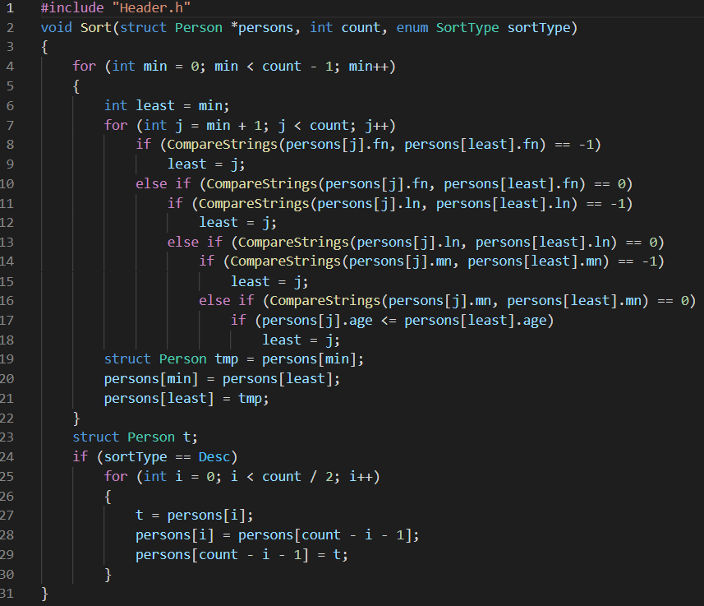

Задание 4:

Разработать функцию, которая получает аргументы командной строки и создаёт на его основе динамический массив структур.

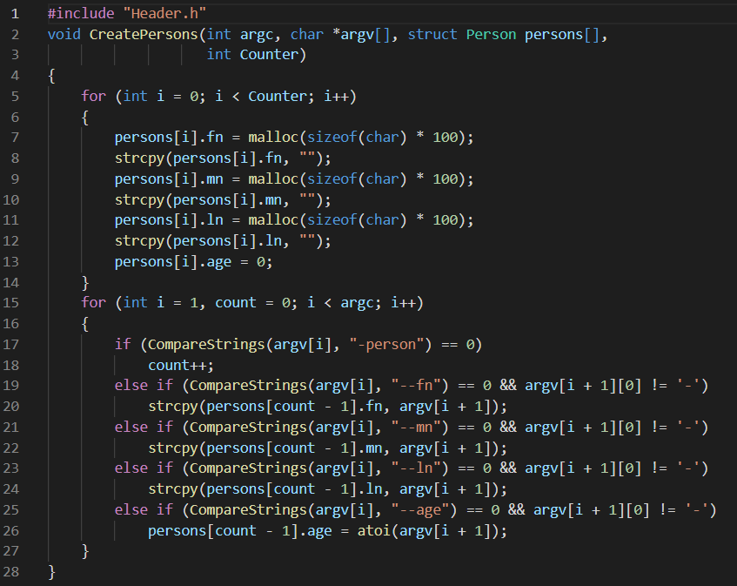

Задание 5:

Разработать функцию, которая получает на вход массив структур Person и выводит его на экран в виде таблицы.

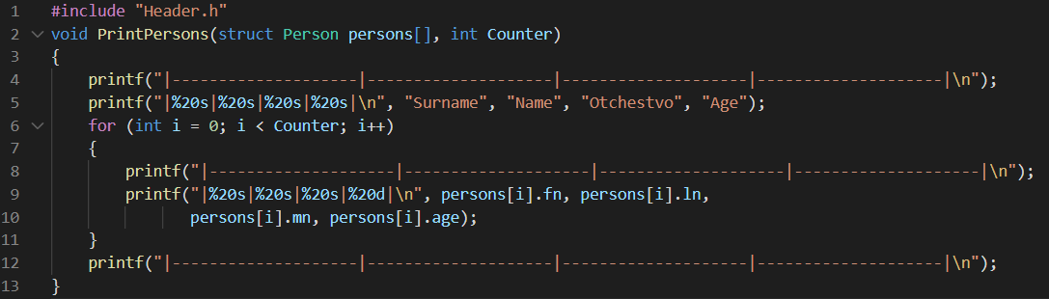

Задание 6:  
Разработать функцию main, которая вызывает функцию из задания 5 для создания массива стуктур Person из аргументов командной строки, запрашивает тип сортировки, сортирует массив с помощью функции из задания 3 и выводит на экран с помощью функции из задания 5.

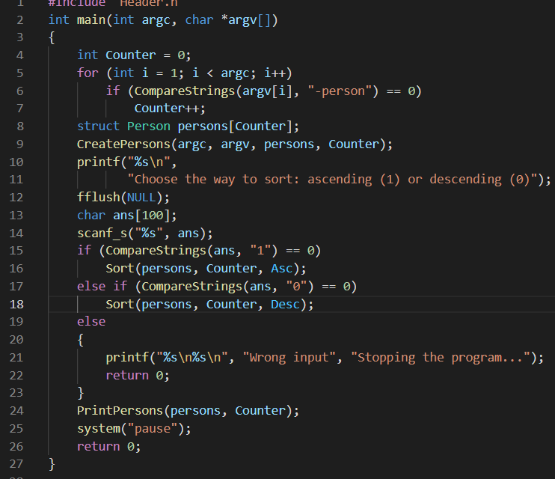

**Результат**

